期末專題設計規劃書
一、基本資料
欄位 | 說明
組別名稱 | 兩台而已
組員姓名 / 學號 | 114021177 湯和錡 / 114021055 郭香愉
專題名稱 | 宿舍跑步機租借

二、專題主題說明
跑步機使用登記查詢提供想使用的住宿生查詢，因為學校的宿舍每一棟只有兩台跑步機，現在需要租借需要下樓找宿管使用紙筆登記並扣押學生證，所以住宿生如果想下樓使用跑步機並不知道甚麼時候可以租借無人使用的跑步機。

三、專題目的與學習重點
- 時間處理（取得當前時間、計算倒數計時等）
- Tkinter 介面設計、即時更新
- CSV資料建立/讀取
- 物件導向、租借邏輯

四、功能規劃
說明設計此專題的功能規劃，例如：
功能編號 | 功能名稱 | 說明
1 | 新增資料 | 讓使用者輸入租借資訊
2 | 查詢功能 | 查看當前是否有人正在使用跑步機
3 | 統整與報表 | 顯示租借中的跑步機剩餘多少使用時間
4 | 檔案處理 | 將資料儲存成文字或 CSV 檔案
5 | 介面化操作 | Tkinter 介面化操作

五、系統架構草圖（可手繪或文字描述）

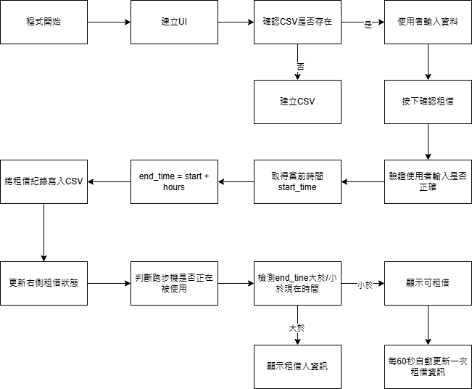

六、預計使用的程式元素對照表
課程單元 | 是否應用 | 說明
W2 資料型別、變數、運算子 | ✅ 是 / ☐ 否 | 例如：整數加總、字串組合
W3~W4 流程控制（if / for / while） | ✅ 是 / ☐ 否 | 例如：判斷會員資格、重複輸入
W5 容器資料型別（list / dict） | ✅ 是 / ☐ 否 | 例如：儲存多筆訂單
W6 檔案 | ✅ 是 / ☐ 否 | 例如：輸出成 txt 或 csv
W7 函數 | ✅ 是 / ☐ 否 | 例如：將功能拆成函數
W9 類別 | ✅ 是 / ☐ 否 | 例如：定義一個「商品」或「學生」類別

七、分工規畫
說明設計此專題的組員分工規劃，例如:
組員 | 負責項目
114021177 湯和錡 | 程式架構、主要功能
114021055 郭香愉 | 簡報製作、報告撰寫、檔案輸出、debug、專題主題建議、測試

八、預期挑戰與改進方向
- Datatime格式處理不熟悉
- Csv不會自動過濾過期資料
- 跑步機狀態刷新邏輯錯誤
- 重複租借問題(兩人同時租借一號跑步機，Csv會記錄到兩筆租借紀錄，但實際上只有第一人租借成功)

